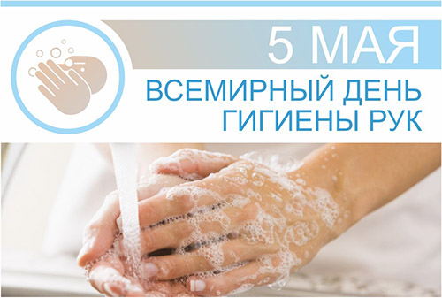
5 МАЯ - ВСЕМИРНЫЙ ДЕНЬ ГИГИЕНЫ РУК

Каждый день, находясь в местах массового пребывания людей, держась за поручни; касаясь дверных ручек на работе; и даже здороваясь за руку с другими людьми, мы подвергаем себя риску заражения бактериями, вызывающими инфекции. На руках могут содержаться самые разные бактерии, вызывающие как кишечные инфекции, так и воздушно-капельные (болезни «грязных рук»).

Для того, чтобы это предотвратить нужно уметь правильно проводить гигиену рук!

Зная то, что на руках могут содержаться самые различные микроорганизмы и то, что гигиена рук является лучшим способом предупреждения заражения человека, научимся правильно производить гигиену рук.
Гигиена рук – это целый комплекс мероприятий, направленный на предупреждение проникновения и распространения бактерий в организм человека. Необходимо всего 20 секунд, чтобы вымыть руки или обработать их спиртосодержащим антисептиком для рук, и микроорганизмы, вызывающие инфекции, будут уничтожены.

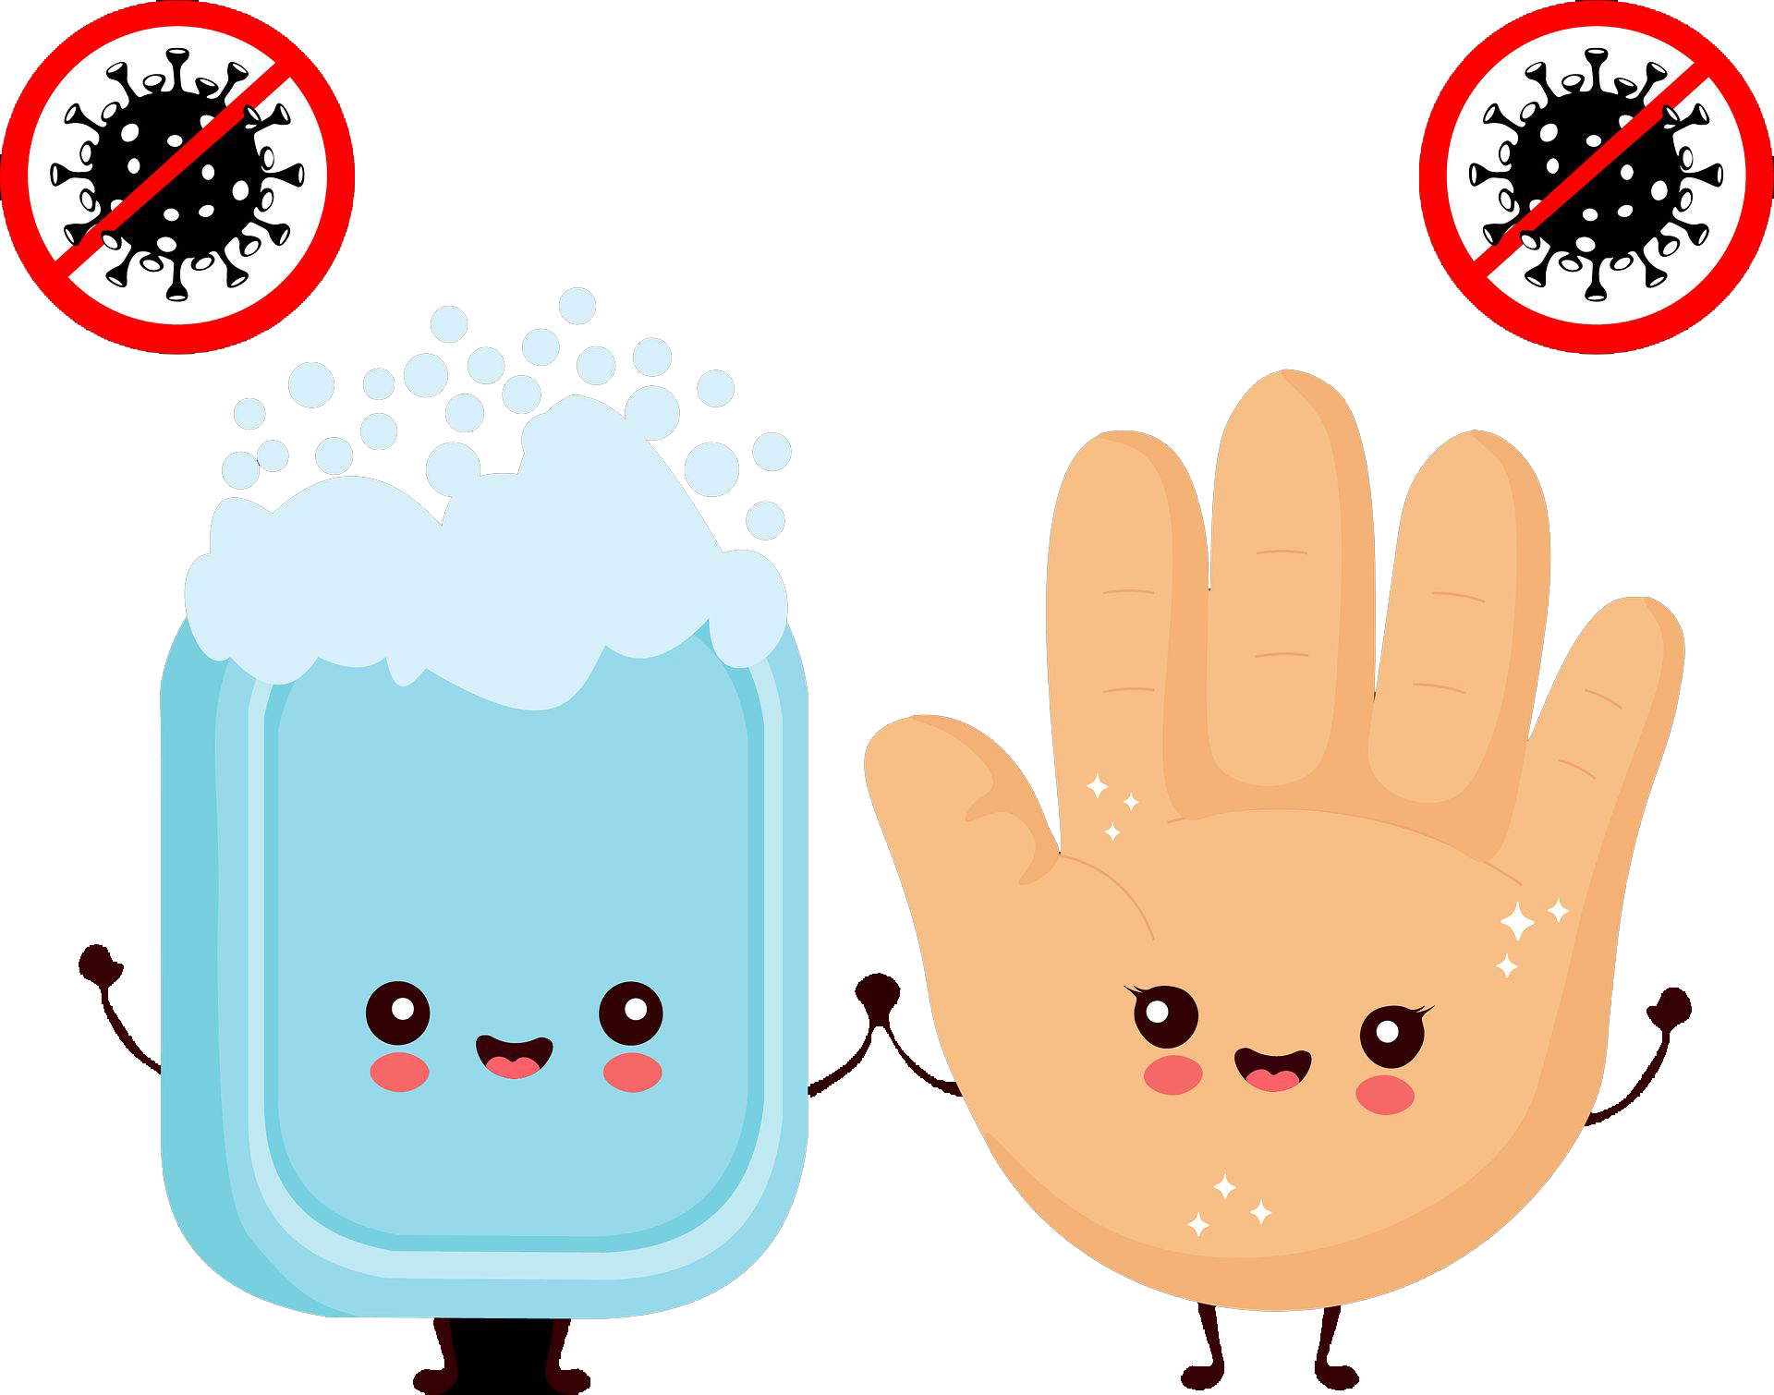
Зачем нужна гигиена рук?
Правильная гигиена рук, прежде всего, защищает и предупреждает от попадания микроорганизмов на поверхность кожи и в организм человека. Чтобы предупредить заражение человека микроорганизмами, попадающими на его кожу, нужно знать, как правильно производить гигиену рук!

Когда нужно проводить гигиену рук?

Мыть руки необходимо
перед:
• приготовлением или приемом пищи
• приемом лекарственных средств
• обработкой ран
• использованием контактных линз для глаз
после:
•посещения туалета
• контакта с загрязненными предметами (например, после уборки)
• контакта с животными, продуктами их жизнедеятельности и их принадлежностями
•обработки сырых пищевых продуктов (мясо, рыба, птица)
• поездки в общественном транспорте и посещения общественных мест
• контакта с кровью или другими биологическими жидкостями организма (рвотные массы, слюна)
• чихания, кашля.

Как правильно проводить гигиену рук?
Смочив руки (желательно теплой водой) нужно тщательно намылить и тереть. При этом, внимание стоит уделять всем зонам рук: тыльной и внутренней сторонам ладоней; между пальцами; самим пальцам и даже ногтям.
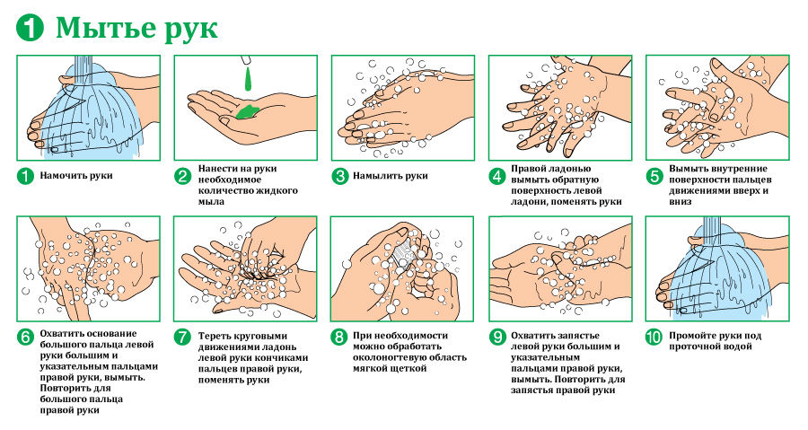
После мытья рук при необходимости рекомендуется провести антисептическую обработку рук. Обработка рук антисептическими средствами проводится по Европейскому стандарту EN-1500.
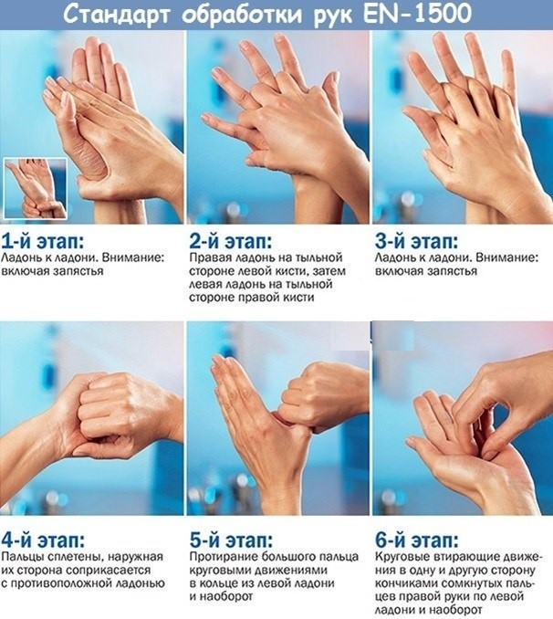

Мойте руки, мойте руки правильно и будете здоровы!!!

